PASSO A PASSO DE CRIAÇÃO DE REPOSITÓRIOS NO GITHUB



• PASSO 1:

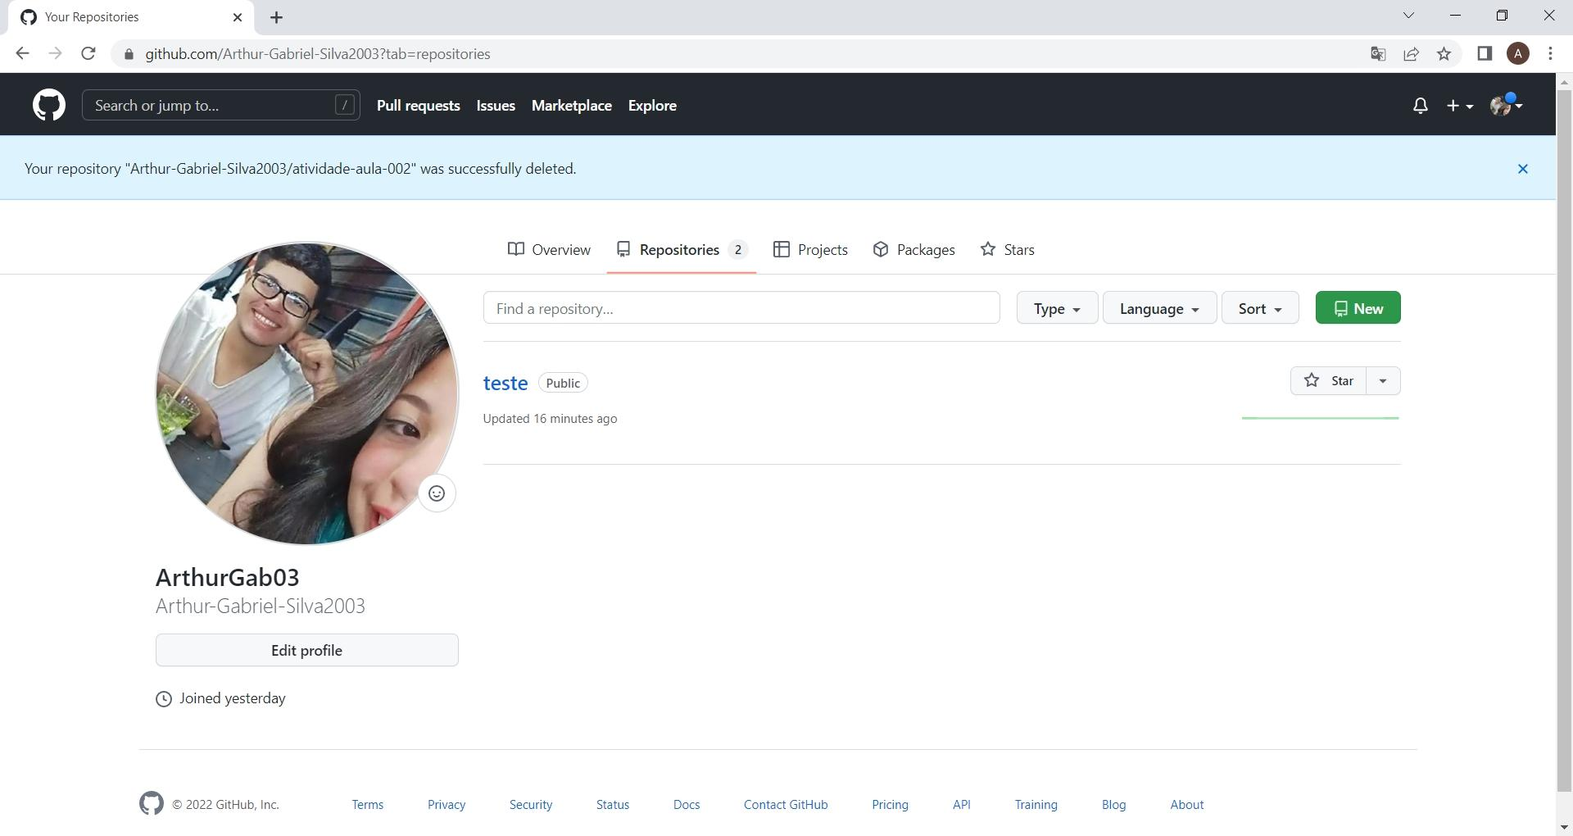

• PASSO 2:

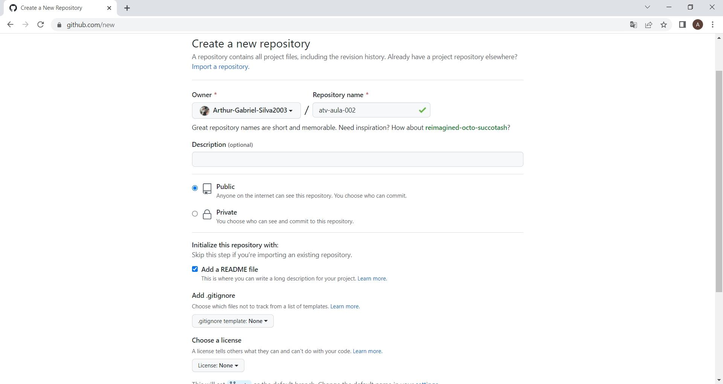

• PASSO 3:

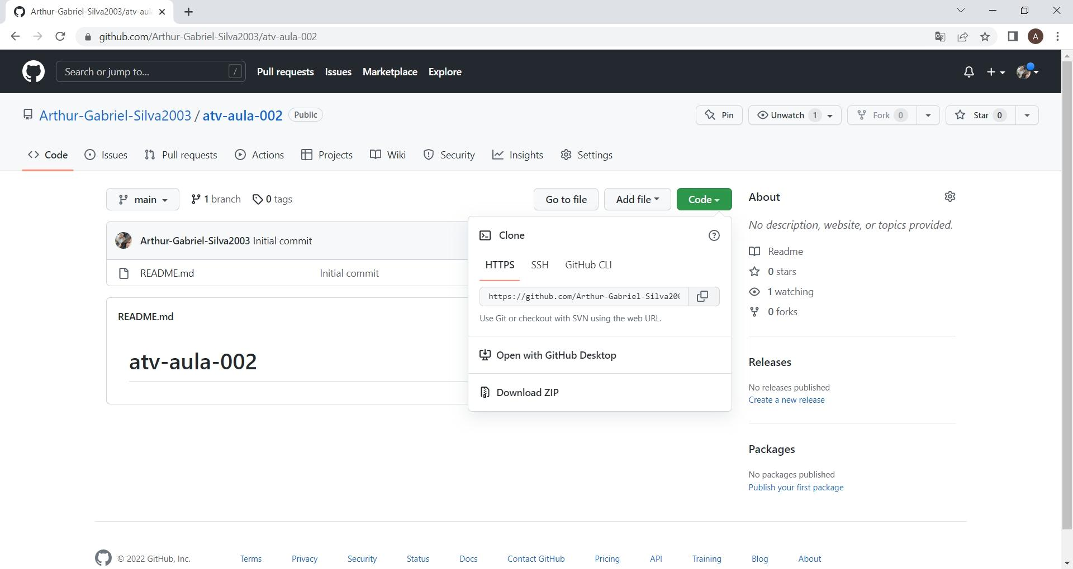

• PASSO 4:

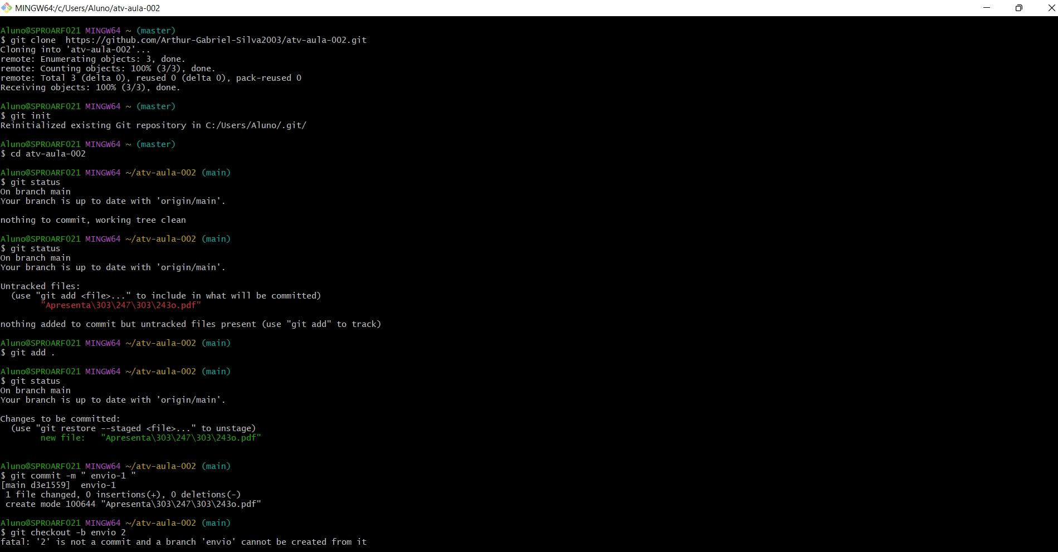

• PASSO 5:

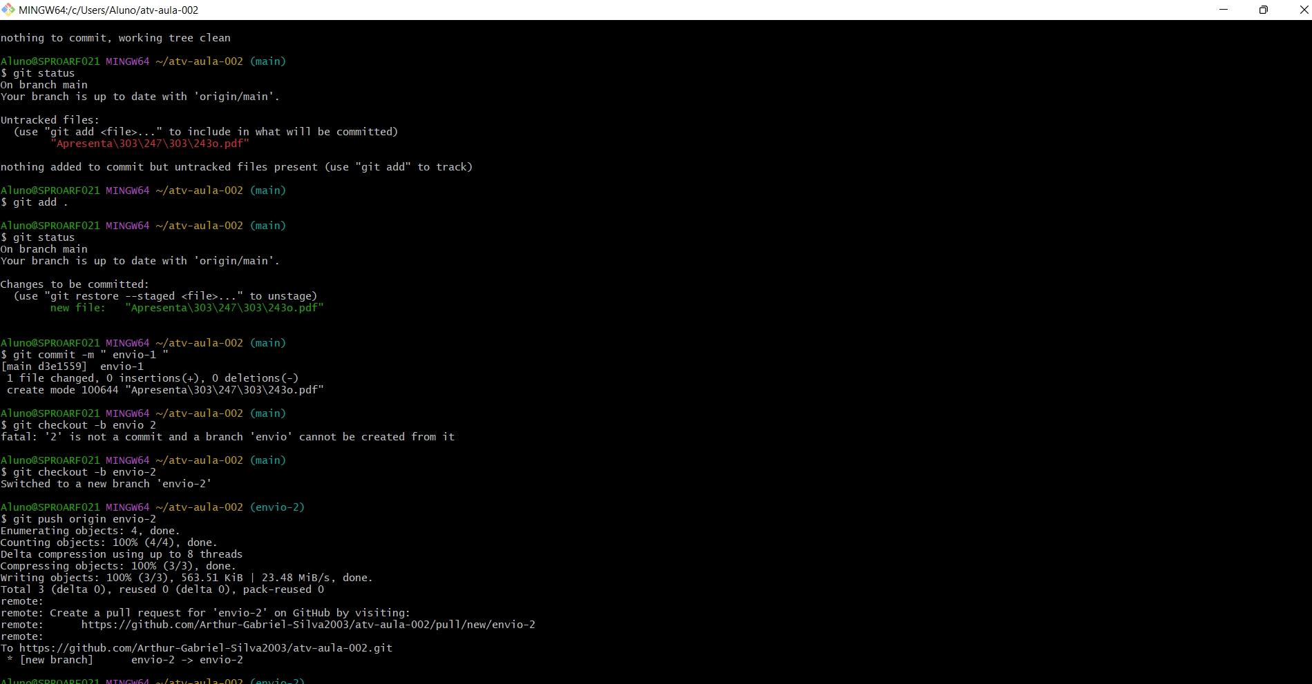

• PASSO 6:

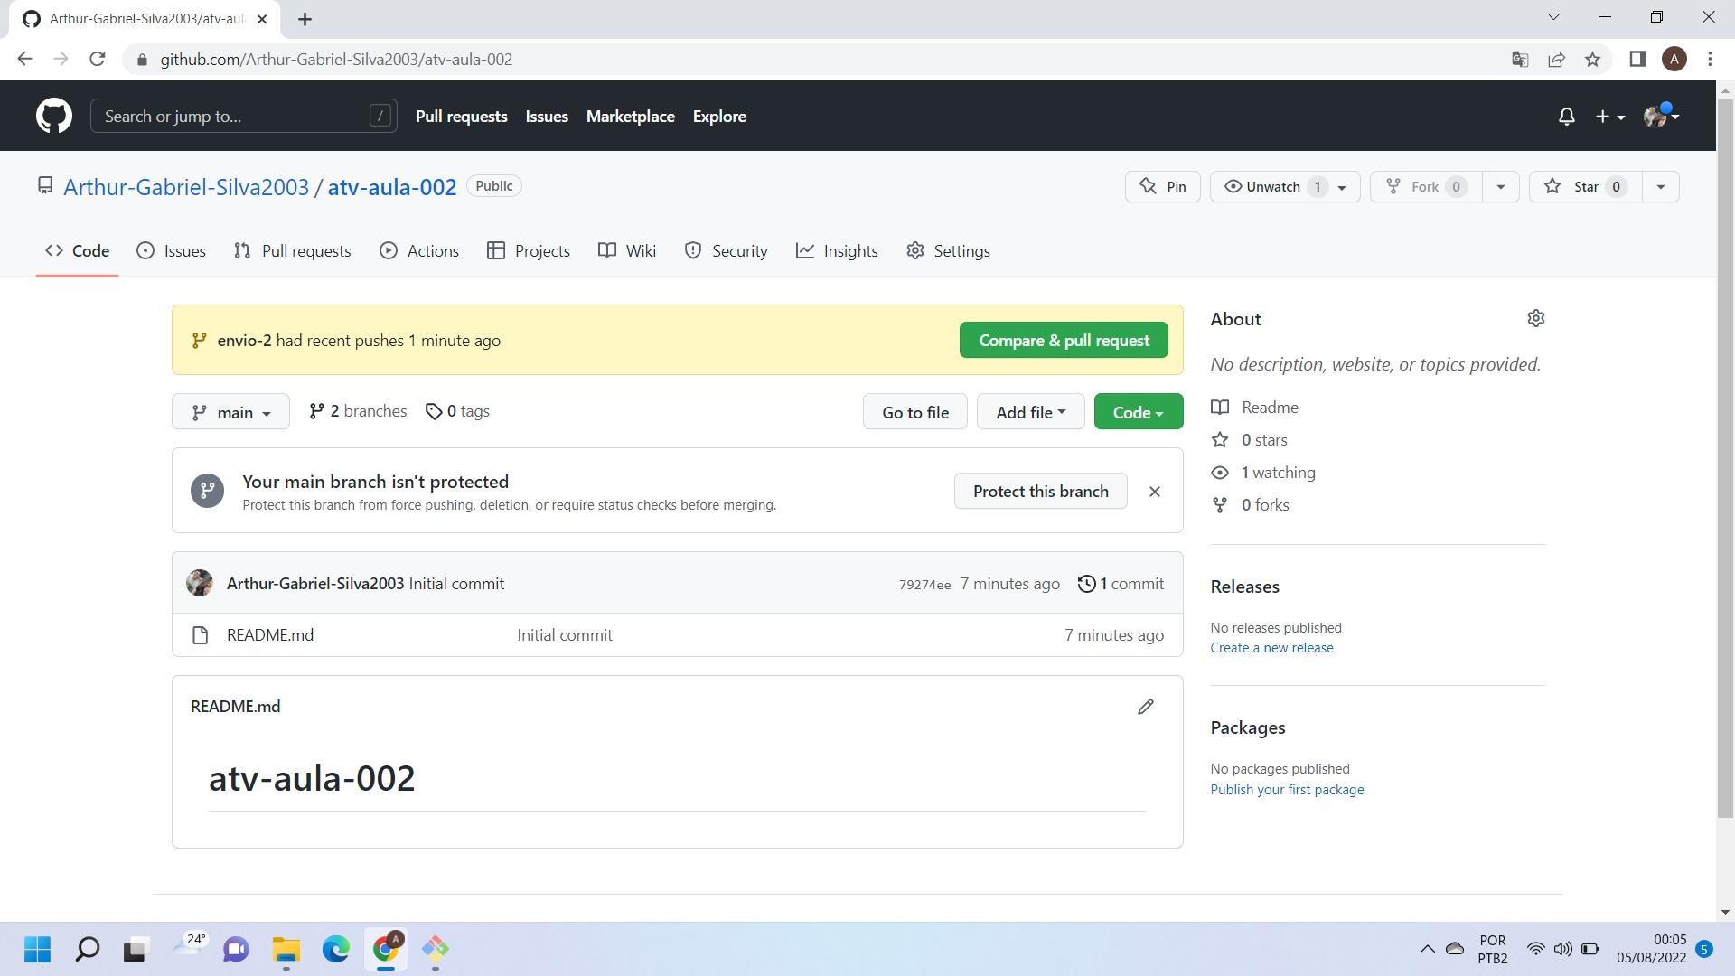

• PASSO 7:

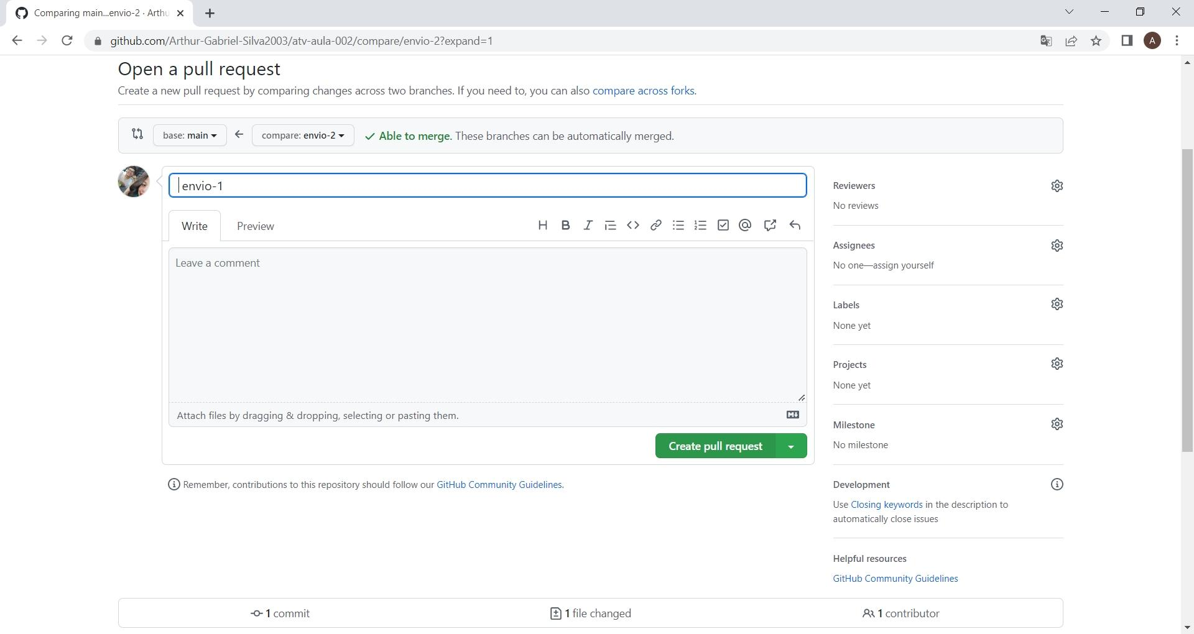

• PASSO 8:

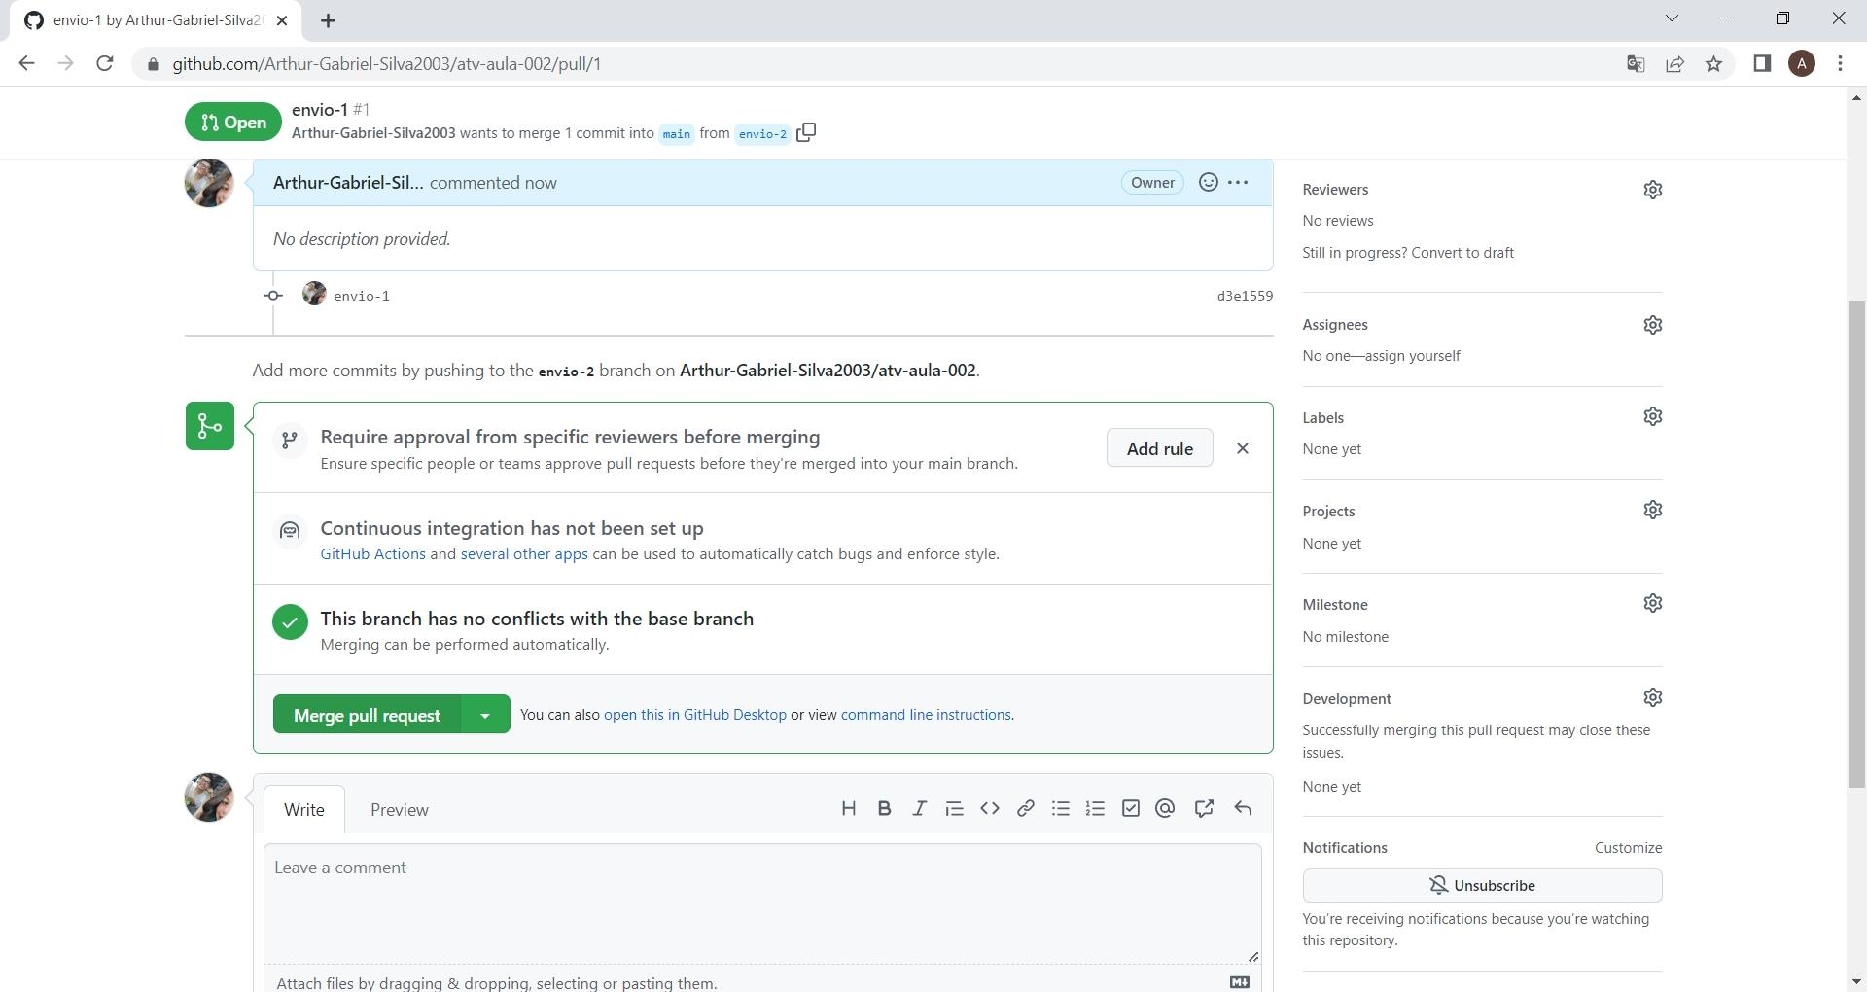

• PASSO 9:

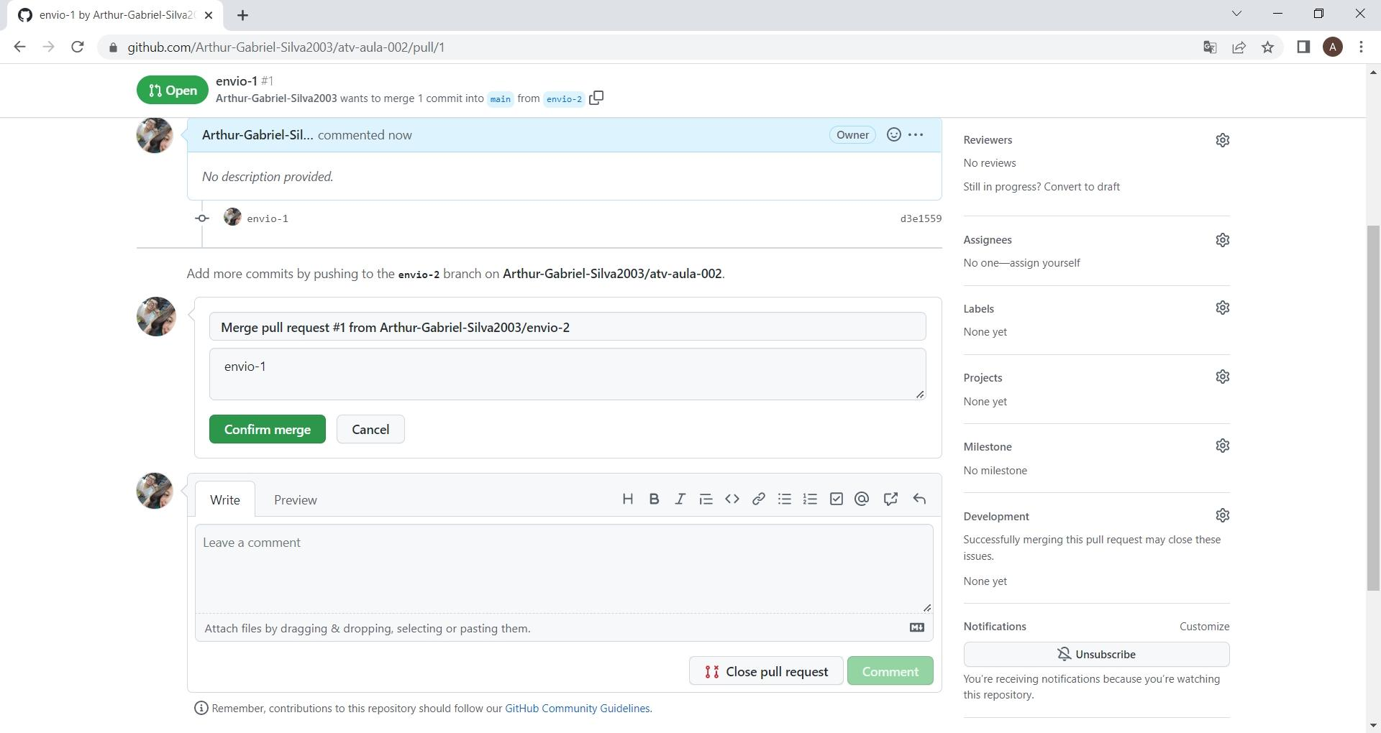

• PASSO 10:

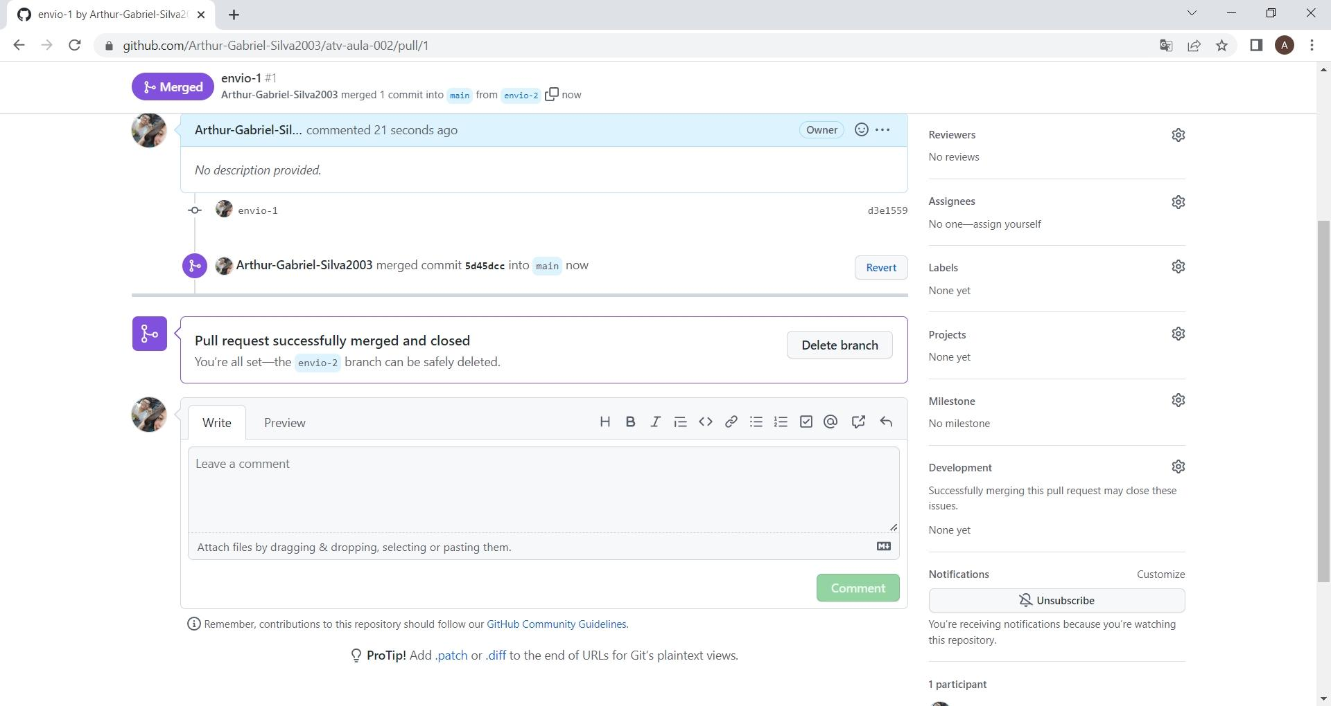

• DEFINIÇÕES DOS COMANDOS UTILIZADOS:

• GIT CLONE: SERVE PARA DUPLICAR A DETERMINADA PASTA DE REPOSITÓRIO.

• GIT INIT: SERVE PARA INSERIR O REPOSITÓRIO CLONADO EM UMA PASTA DO DESKTOP.

• GIT STATUS: SERVE PARA CHECAR A SITUAÇÃO DO REPOSITÓRIO, PODENDO ENCONTRAR ARQUIVOS QUE NÃO FORAM “COMITADOS".

• GIT ADD: SERVE PARA ADICIONAR O ARQUIVO NÃO “COMITADO".

• GIT COMMIT: SERVE PARA ALTERAR UMA “BRANCH” NO REPOSITÓRIO.

• GIT PUSH: SERVE PARA ENVIAR A BRANCH DO REPOSITÓRIO CLONADO PARA O REPOSITÓRIO ORIGINAL NO GITHUB.